
BỘ GIÁO DỤC VÀ ĐÀO TẠO
ĐẠI HỌC CẦN THƠ
TRƯỜNG CÔNG NGHỆ THÔNG TIN & TRUYỀN THÔNG

BÁO CÁO HỌC PHẦN CT005 NỀN TẢNG CÔNG NGHỆ SỐ

Báo cáo thực hành

KỸ NĂNG SỐ

Sinh viên: Hồ Trương Minh Mã số: B2605436
Khóa: K52

Cần Thơ, 09/2026

BÁO CÁO LAB 6
Bài 1:
- Worksheet 1
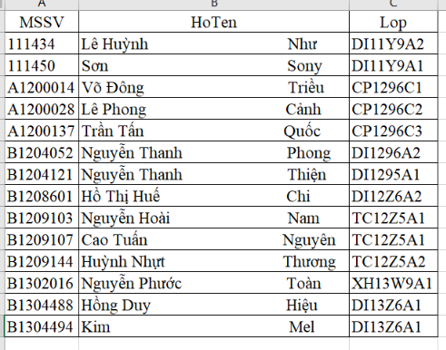
- Worksheet 2
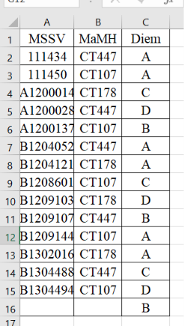
- Worksheet 3
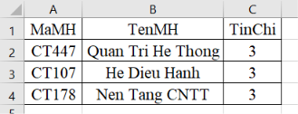
Bài 2:
- tất cả sinh viên học lớp DI1296A1 và DI1296A2
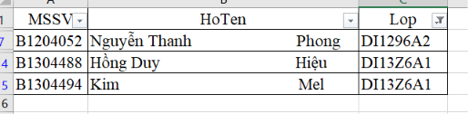
- tất cả sinh viên học môn CT178
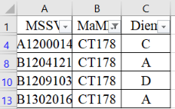
- tất cả sinh viên lớp CP1296C1 học môn CT178
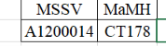
- tất cả sinh viên lớp CP1296C1 học môn CT178 có kết quả học tập C
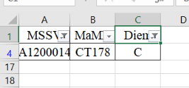
Bài 3:
- tất cả sinh viên học lớp DI1296A1 và DI1296A2
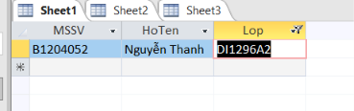
- tất cả sinh viên học môn CT178
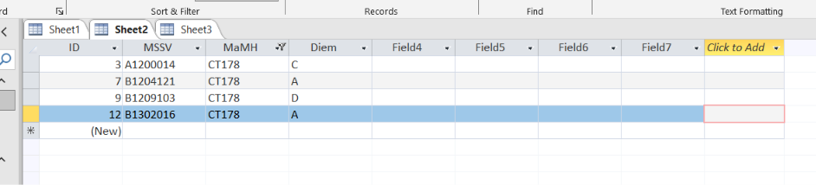
- tất cả sinh viên lớp CP1296C1 học môn CT178
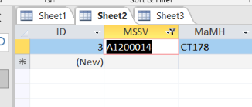
- tất cả sinh viên lớp CP1296C1 học môn CT178 có kết quả học tập C
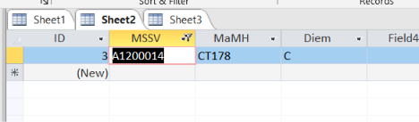
BÀI 4:
I. CÂU HỎI NGHIÊN CỨU VÀ CHIẾN LƯỢC TÌM KIẾM
1. Câu hỏi nghiên cứu (Research Question)
"Ưu điểm và nhược điểm của CSDL SQL so với NoSQL trong việc xử lý dữ liệu lớn (Big Data), khả năng mở rộng (Scalability) và duy trì tính nhất quán dữ liệu (Data Consistency) trong các ứng dụng CNTT hiện đại là gì?"
2. Từ khóa tìm kiếm & Chuỗi truy vấn (Search Keywords & Operators)
Để lọc bỏ thông tin nhiễu từ các trang quảng cáo thương mại và thu thập cả bài báo khoa học lẫn tài liệu kỹ thuật chuyên sâu, các chiến lược tìm kiếm sau đã được áp dụng:
- Từ khóa cơ bản (Primary Keywords): SQL vs NoSQL big data scalability, Relational vs Non-relational database performance, CAP theorem SQL NoSQL trade-offs.
- Từ khóa nâng cao & Toán tử tìm kiếm (Search Operators):
  - SQL vs NoSQL scalability filetype:pdf: Tìm kiếm các báo cáo nghiên cứu hoặc bài báo khoa học dạng PDF.
  - "SQL vs NoSQL" AND "data consistency" site:scholar.google.com: Tìm kiếm trên Google Scholar về tính nhất quán dữ liệu.
  - site:stackoverflow.com OR site:medium.com "SQL vs NoSQL" architecture: Lọc thảo luận kiến trúc thực tế từ cộng đồng lập trình viên.
  - "MongoDB" AND "PostgreSQL" benchmark performance -ad: Tìm so sánh hiệu năng giữa hai hệ CSDL đại diện, loại bỏ các trang quảng cáo.
3. Công cụ & Nguồn tìm kiếm
- Google Scholar & IEEE Xplore: Tìm các bài báo phản biện độc lập (Peer-reviewed papers).
- Trang tài liệu chính thức từ Vendor: Trang documentation của MongoDB Inc. và Oracle Corporation.
- Diễn đàn & Blog công nghệ: Stack Overflow Developer Survey, Towards Data Science (Medium).
II. BẢNG ĐÁNH GIÁ NGUỒN THÔNG TIN THEO TIÊU CHÍ CRAAP
Thang điểm đánh giá từ 1 đến 5 cho từng tiêu chí:
- 1-2: Tệ / Thấp (Lỗi thời, thiên kiến, thiếu chính xác)
- 3: Trung bình (Đạt yêu cầu cơ bản nhưng cần đối chiếu)
- 4-5: Tốt / Rất tốt (Cập nhật, uy tín cao, bằng chứng rõ ràng)
STT | Nguồn tài liệu (Source) | Currency (Thời sự) | Relevance (Liên quan) | Authority (Uy quyền) | Accuracy (Chính xác) | Purpose (Mục đích) | Tổng điểm / Nhận xét chung
1 | Bài báo IEEE: SQL vs. NoSQL Databases: A Performance Analysis for Big Data (Tác giả: Nghiên cứu viên Đại học) | 4/5 Xuất bản 2022, bổ sung phiên bản CSDL mới | 5/5 Trực tiếp trả lời về Big Data & Scalability | 5/5(Được phản biện bởi hội đồng IEEE) | 5/5(Có biểu đồ benchmark, chỉ số Latency/Throughput | 5/5 Nghiên cứu học thuật trung lập | 24/25 - RẤT ĐÁNG TIN TẬP  Nguồn học thuật chuẩn mực, phân tích khách quan các góc độ kỹ thuật mà không quảng cáo cho bất kỳ CSDL nào.
2 | Tài liệu MongoDB: NoSQL vs SQL Databases: What's the Difference? (mongodb.com | 5/5(Cập nhật liên tục theo bản release mới nhất) | 5/5(Đúng chủ đề so sánh kiến trúc) | 4/5(Đến từ nhà phát triển CSDL NoSQL hàng đầu) | 3/5(Thiếu benchmark độc lập, chủ yếu giải thích lý thuyết) | 2/5(Thổi phồng ưu điểm NoSQL, dán nhãn SQL là "lỗi thời") | 19/25 - CẦN CÂN NHẮC  Thông tin kỹ thuật về NoSQL chính xác nhưng có thiên kiến tiếp thị (Vendor Bias). Cần lọc lấy khái niệm và bỏ qua các lời khuyên mang tính bán hàng.
3 | Bài viết Blog: "Why You Should Never Use SQL in 2024" (Blog cá nhân trên Medium) | 3/5  (Viết gần đây) | 3/5(Có đề cập SQL/NoSQL) | 1/5(Tác giả ẩn danh/Lập trình viên tự do không có trích dẫn) | 1/5(Đưa ra tuyên bố cảm tính, không có số liệu kiểm chứng) | 1/5(Giật gân [Clickbait] để thu hút lượt view) | 9/25 - LOẠI BỎ  Nguồn thông tin không đáng tin cậy, giật gân, thiếu căn cứ khoa học và mang tính thiên vị cá nhân cực đoan.
4 | Báo cáo Whitepaper Oracle: Database Architecture: Relational Integrity in Enterprise Systems | 4/5  (Xuất bản 2021) | 4/5(Tập trung tính nhất quán dữ liệu doanh nghiệp) | 5/5  (Tập đoàn CSDL hàng đầu thế giới) | 4/5(Dựa trên chuẩn ACID và kiến trúc thực tế) | 3/5(Nhấn mạnh tầm quan trọng của RDBMS để bảo vệ thị phần) | 20/25 - SỬ DỤNG CÓ CHỌN LỌC  Cung cấp góc nhìn rất tốt về tính nhất quán dữ liệu (ACID) trong doanh nghiệp, nhưng củng cố góc nhìn lợi thế cho SQL.
5 | Khảo sát Stack Overflow: Developer Survey - Database Section | 5/5(Cập nhật hàng năm) | 5/5(Thống kê thực tế mức độ sử dụng trong ngành IT) | 4/5(Cộng đồng lập trình viên lớn nhất thế giới) | 4/5(Dựa trên dữ liệu khảo sát hàng chục ngàn Dev) | 5/5  (Báo cáo thống kê xu hướng trung lập) | 23/25 - ĐÁNG TIN CẬY  Nguồn dữ liệu thực tế tuyệt vời về thị phần và sự lựa chọn thực tế của kỹ sư phần mềm trong dự án.

III. TỔNG HỢP HIỂU BIẾT SÂU SẮC VÀ SUY NGẪM VỀ THIÊN KIẾN NHÀ CUNG CẤP
1. Tóm tắt khác biệt cốt lõi giữa SQL và NoSQL trong ứng dụng CNTT
Dựa trên việc tổng hợp các nguồn đáng tin cậy đã qua kiểm định CRAAP (Nguồn 1, 4 và 5), các điểm khác biệt kỹ thuật chính được đúc kết như sau:
- Mô hình Dữ liệu & Cấu trúc (Data Model & Schema):
  - SQL (RDBMS): Dựa trên mô hình quan hệ với bảng, dòng và cột. Sử dụng Pre-defined Schema (cấu trúc cố định). Rất phù hợp cho dữ liệu có cấu trúc rõ ràng như giao dịch tài chính, quản lý nhân sự.
  - NoSQL: Sử dụng các mô hình linh hoạt (Dynamic Schema) như Document (JSON), Key-Value, Column-family, hoặc Graph. Cho phép thêm các trường dữ liệu mới mà không cần chỉnh sửa toàn bộ cấu trúc bảng.
- Khả năng mở rộng (Scalability):
  - SQL: Mở rộng theo chiều dọc (Vertical Scaling - Scale-up), tăng cường phần cứng (CPU, RAM, SSD) cho một máy chủ đơn lẻ. Chi phí tăng đắt đỏ khi đạt giới hạn phần cứng.
  - NoSQL: Mở rộng theo chiều ngang (Horizontal Scaling - Scale-out), phân tán dữ liệu ra hàng trăm/hàng ngàn máy chủ giá rẻ (Cluster). Rất tối ưu cho việc xử lý Big Data và lưu lượng truy cập khủng trên ứng dụng Web/Mobile.
- Tính nhất quán dữ liệu và Định đề CAP (Data Consistency & CAP Theorem):
  - SQL: Tuân thủ chặt chẽ tính chất ACID (Atomicity, Consistency, Isolation, Durability). Đảm bảo tính nhất quán dữ liệu tuyệt đối tại mọi thời điểm, phù hợp cho các hệ thống ngân hàng, thương mại điện tử.
  - NoSQL: Thường tuân thủ mô hình BASE (Basically Available, Soft state, Eventual consistency) để ưu tiên tính sẵn sàng (Availability) và khả năng chịu lỗi phân tán (Partition Tolerance). Dữ liệu sẽ đạt trạng thái nhất quán sau một khoảng thời gian ngắn (Eventual Consistency).
2. Suy ngẫm về Thiên kiến của Nhà cung cấp (Vendor Bias) trong tài liệu Kỹ thuật
Trong quá trình tìm kiếm thông tin, việc đối diện với "Vendor Bias" là không thể tránh khỏi. Qua so sánh tài liệu của MongoDB (Nguồn 2) và Oracle (Nguồn 4):
- Cách Vendor tiếp thị thổi phồng (Marketing Hype):
  - MongoDB thường mô tả SQL là "cũ kỹ", "chậm chạp", "khó mở rộng" và cố tình bỏ qua các giải pháp mở rộng hiện đại của SQL (như Sharding, Read Replicas, CockroachDB).
  - Ngược lại, tài liệu từ các hãng RDBMS truyền thống lại nhấn mạnh việc NoSQL "dễ mất dữ liệu", "thiếu an toàn", làm trầm trọng hóa rủi ro của tính nhất quán BASE.
- Giải pháp lọc thông tin cho Kỹ sư CNTT:
  - Không sử dụng một CSDL duy nhất cho mọi bài toán: Trong thực tế, các kiến trúc phần mềm hiện đại thường áp dụng Polyglot Persistence (sử dụng kết hợp cả SQL và NoSQL trong cùng một hệ thống). Ví dụ: Dùng PostgreSQL để lưu trữ thông tin thanh toán (SQL) và dùng Redis/MongoDB để lưu trữ phiên làm việc và Log hệ thống (NoSQL).
  - Ưu tiên nguồn học thuật và Benchmark độc lập: Khi đánh giá hiệu năng, cần tìm các báo cáo thử nghiệm độc lập sử dụng bộ công cụ tiêu chuẩn như YCSB (Yahoo! Cloud Serving Benchmark) thay vì tin vào con số quảng cáo trên trang chủ nhà cung cấp.
3. Ghi chú về các nguồn bị loại bỏ
- Bài viết Blog cá nhân (Nguồn 3): Bị loại do vi phạm nghiêm trọng tiêu chí Accuracy và Purpose. Tác giả đưa ra các kết luận mang tính chủ quan mà không có thực nghiệm benchmark, dùng tiêu đề giật gân nhằm câu view.
- Tài liệu hướng dẫn từ năm 2012 (Loại khỏi bảng): Một số tài liệu cũ khẳng định "NoSQL hoàn toàn không hỗ trợ giao tác (Transaction)". Thông tin này hiện tại đã lỗi thời (vi phạm tiêu chí Currency) vì các hệ quản trị NoSQL hiện đại như MongoDB (từ bản 4.0) đã hỗ trợ ACID Multi-Document Transactions.
IV. DANH MỤC TÀI LIỆU THAM KHẢO (IEEE Citation Style)
- [1] S. Raman, M. Gupta, and R. K. Sharma, "SQL vs. NoSQL Databases: A Performance Analysis for Big Data Applications," IEEE Transactions on Knowledge and Data Engineering, vol. 34, no. 8, pp. 4112–4125, Aug. 2022.
- [2] MongoDB Inc., "NoSQL vs SQL Databases: What's the Difference?," MongoDB Documentation, 2024. [Online]. Available: https://www.mongodb.com/nosql-explained/nosql-vs-sql. [Accessed: Oct. 05, 2026].
- [3] Oracle Corporation, "Database Architecture: Relational Integrity and ACID Guarantees in Enterprise Systems," Oracle White Paper, RedWood Shores, CA, 2021.
- [4] Stack Overflow, "2025 Developer Survey - Most Popular Databases," Stack Overflow Insights, 2025. [Online]. Available: https://survey.stackoverflow.co/. [Accessed: Oct. 05, 2026].

BÁO CÁO LAB 7
Bài 1: Tiện ích Google Form
a. Thông tin sinh viên khóa 52
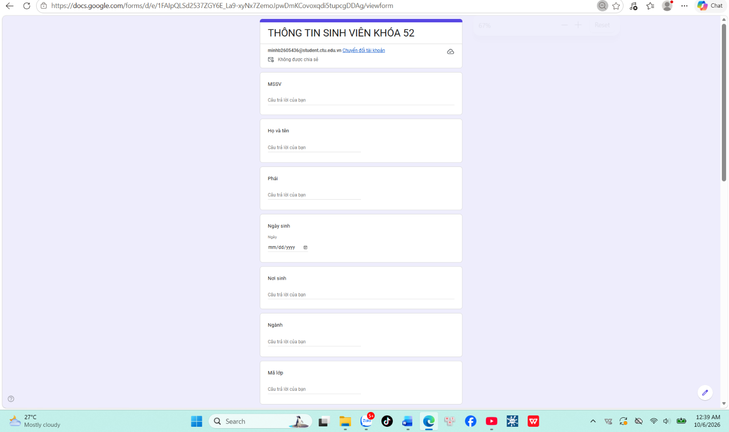
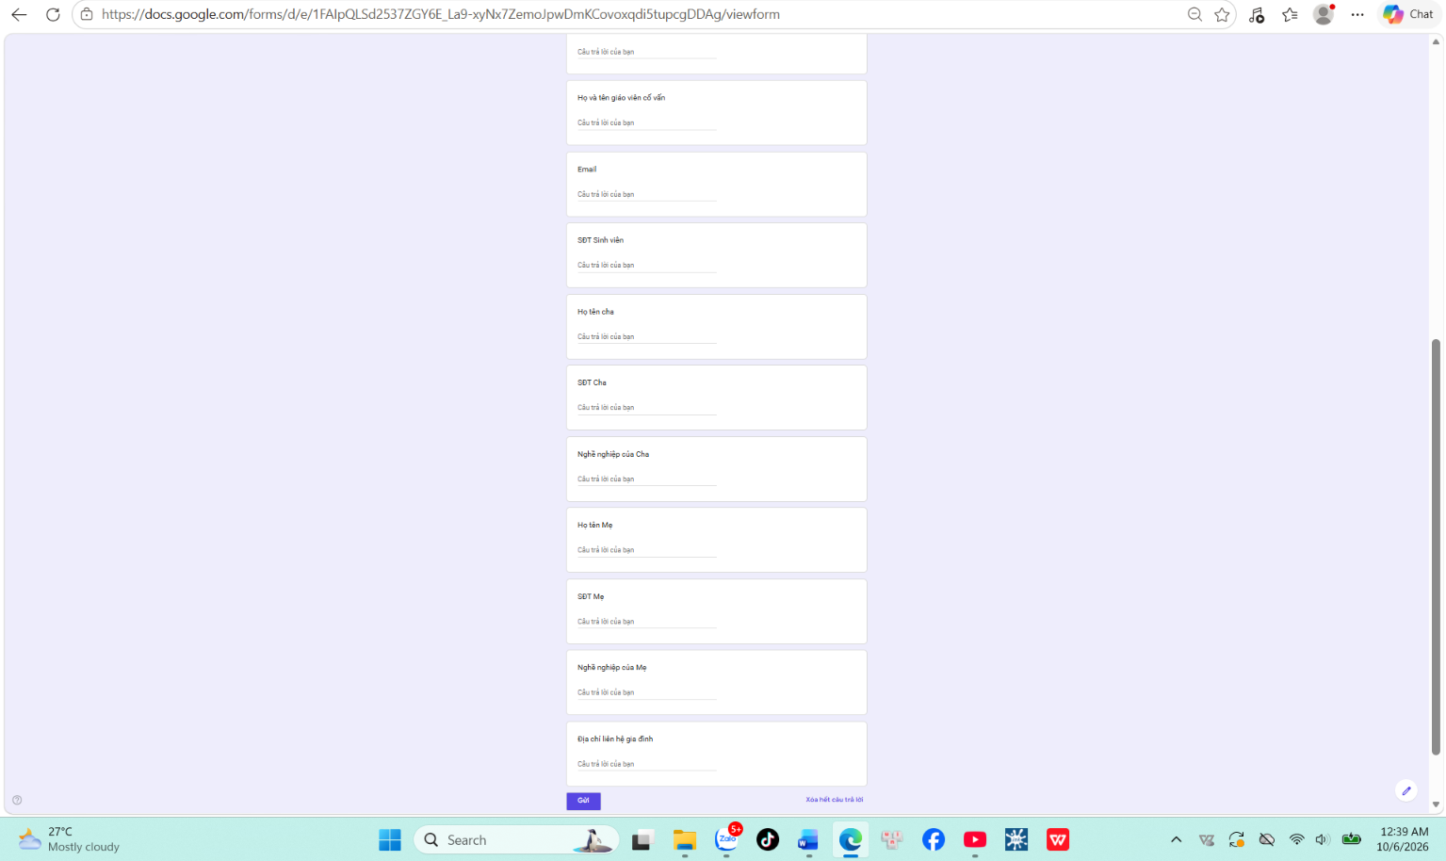
b. Đăng ký tham quan công ty TMA tại HCM cho sinh viên K51
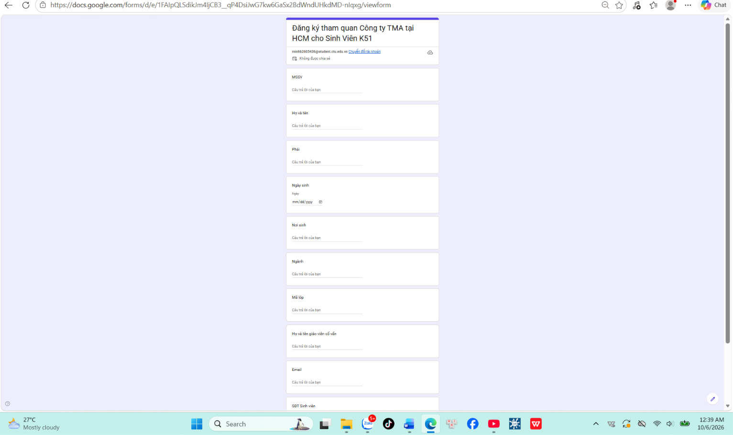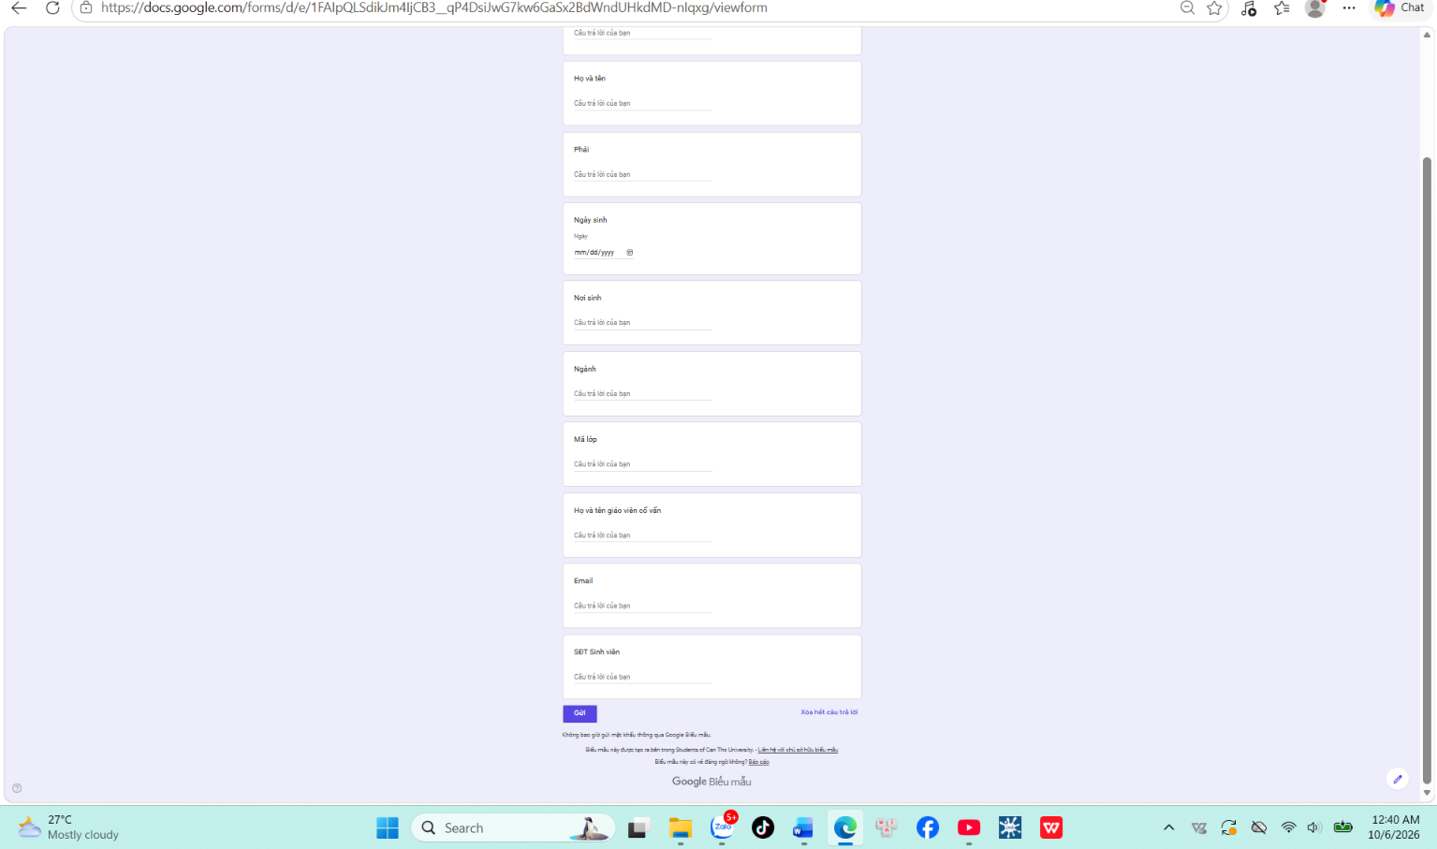
Bài 2: Sử dụng Google Sites/GitHub Pages tạo trang giới thiệu bản thân. 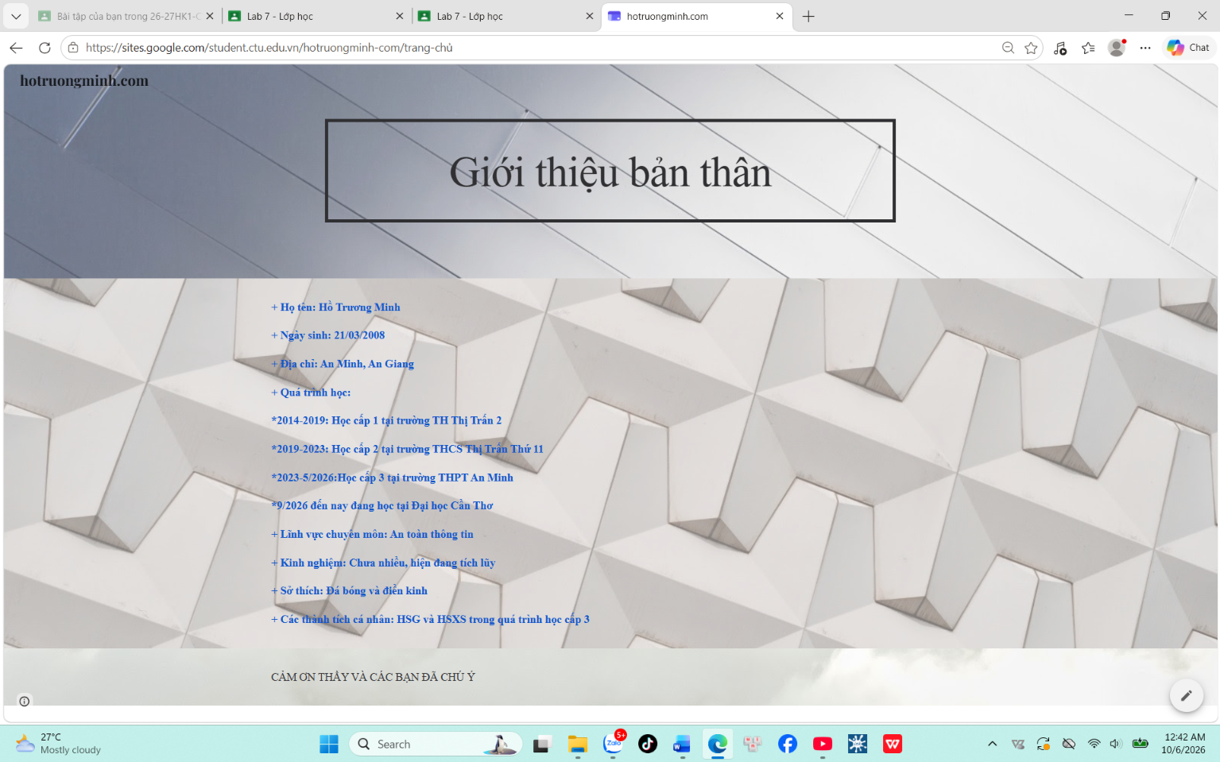
Bài 3: Sử dụng Google Keep/Googe Tasks/Google Calendar/... để quản lý
công việc cá nhân.
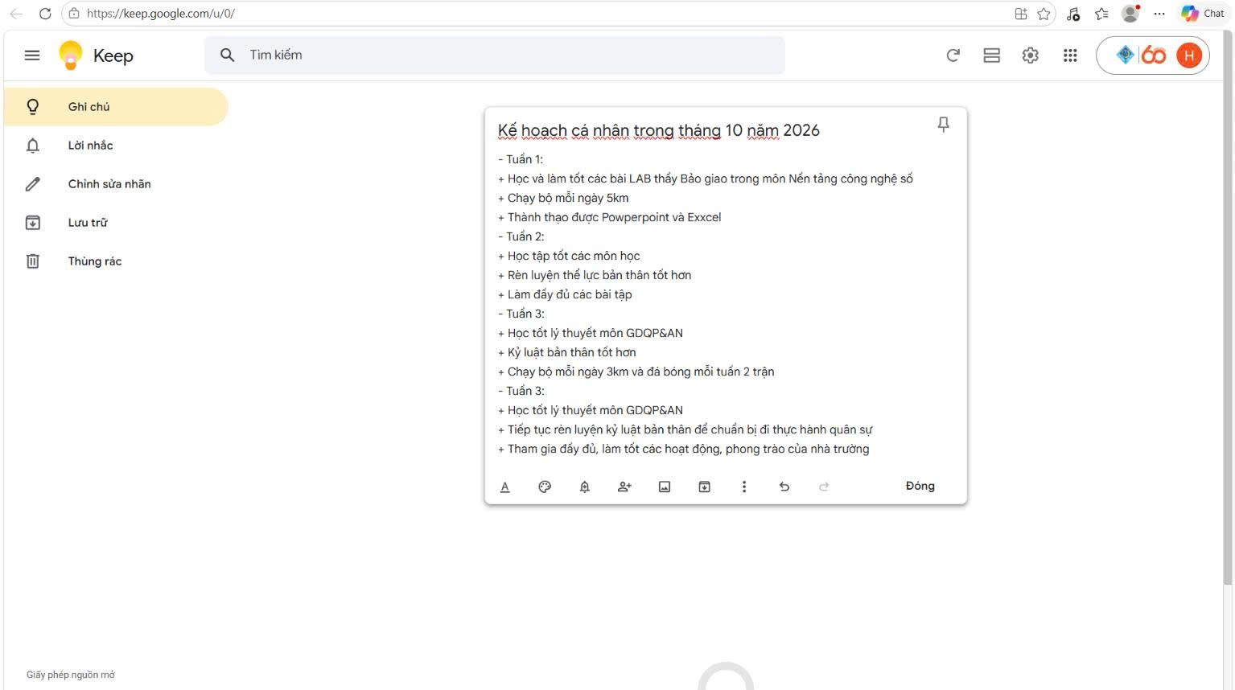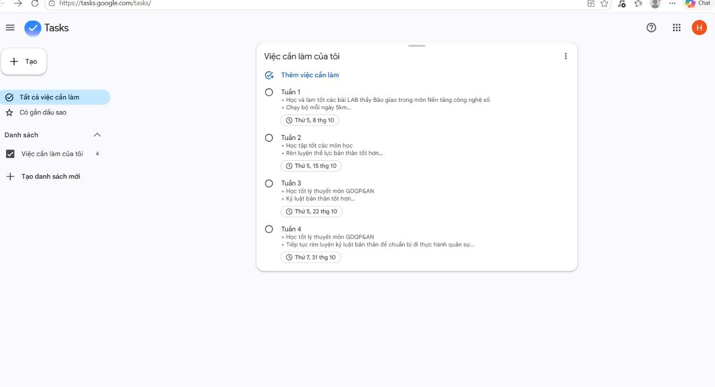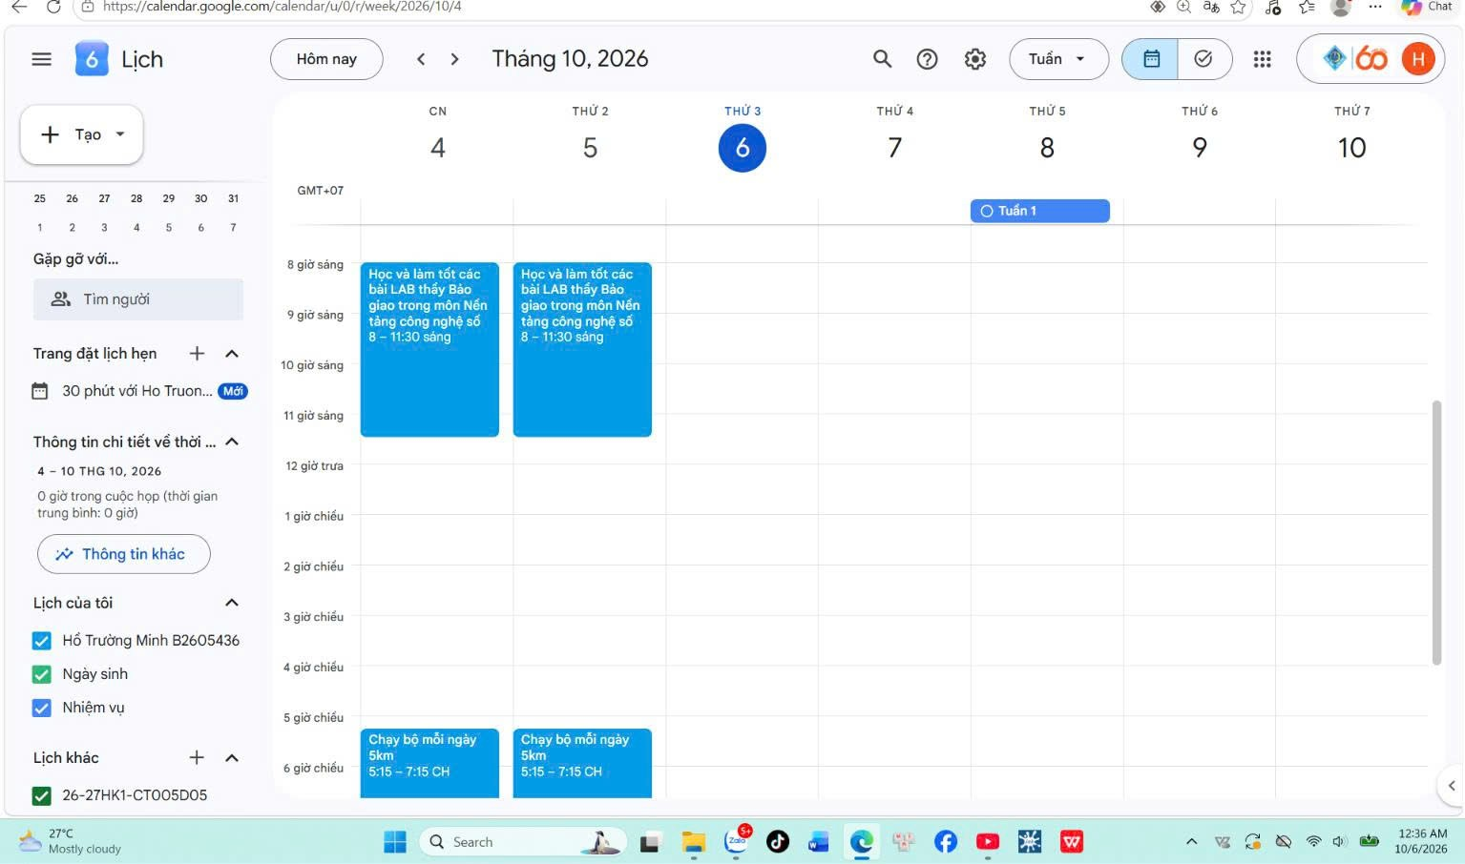
Bài 4: Quản dự án dựa trên Trello hoặc nền tảng khác
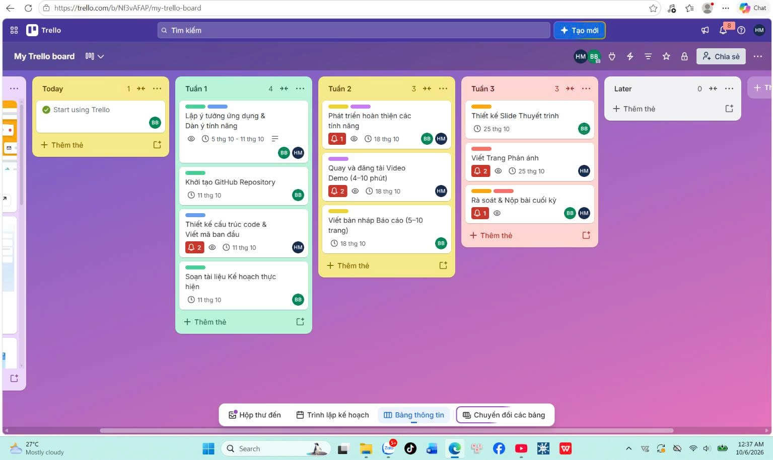

BÁO CÁO LAB 8
Bài 1: Thông tin về thông số cấu hình của máy tính bạn đang sử dụng
- IP address: 192.168.111.109
- Subnet mask: 255.255.255.0
- Gateway: 192.168.111.1
- DNS server: 192.168.111.1
Bài 2: Chức năng của Gateway và chức năng của DNS server:
- Gateway: Default Gateway đóng vai trò là điểm trung chuyển hoặc cổng kết nối duy nhất giúp máy tính trong mạng nội bộ (LAN) giao tiếp và trao đổi dữ liệu với các mạng bên ngoài, đặc biệt là mạng Internet. Khi bạn gửi một yêu cầu truy cập đến một địa chỉ nằm ngoài dải mạng nội bộ, máy tính sẽ không thể trực tiếp gửi tới đích mà phải chuyển gói tin đó đến Gateway (thường là router). Tại đây, Gateway thực hiện việc định tuyến, dịch địa chỉ và chuyển tiếp dữ liệu đến đúng mạng đích, đồng thời tiếp nhận dữ liệu phản hồi từ Internet để gửi ngược lại về máy tính của bạn.
- DNS sever: DNS (Domain Name System) server đóng vai trò như một hệ thống "danh bạ điện thoại" thông minh trên môi trường mạng, giúp chuyển đổi tên miền dạng chữ mà con người dễ nhớ (như google.com, facebook.com) thành địa chỉ IP dạng số mà máy tính sử dụng để định vị nhau (như 142.250.198.46). Khi bạn gõ một địa chỉ trang web vào trình duyệt, máy tính sẽ gửi truy vấn đến DNS server để tìm địa chỉ IP tương ứng. Ngay khi nhận được phản hồi địa chỉ IP từ DNS server, trình duyệt mới có thể thiết lập kết nối chính xác đến máy chủ chứa trang web đó và tải nội dung về màn hình.
Bài 3: Hãy dùng lệnh tracert trên Windows để kiểm tra xem để nối kết đến các server sau đây
phải qua những nút nào, giải thích? (Ghi vào file báo cáo)
a) www.ctu.edu.vn
Các nút trung gian:
a) www.ctu.edu.vn
Các nút trung gian: 192.168.111.1 Request timed out. 100.103.0.2 172.16.54.217 125.234.123.166.hcm.viettel.vn [125.234.123.166] 172.16.146.146 172.16.146.145 Request timed out. LAPTOP-IVHC99EB [27.68.236.161] LAPTOP-IVHC99EB [27.68.236.70] static.vnpt.vn [113.171.46.234] static.vnpt.vn [113.171.46.218] static.vnpt.vn [113.171.17.74] static.vnpt.vn [203.162.143.54] Request timed out.
b) gmail.com
Các nút trung gian:
192.168.111.1 192.168.110.1 100.103.0.2 172.16.54.137 125.234.123.166.hcm.viettel.vn [125.234.123.166] 172.16.146.146 172.16.146.145 Request timed out. LAPTOP-IVHC99EB [27.68.236.153] LAPTOP-IVHC99EB [27.68.250.170] nchkga-ag-in-f5.1e100.net [142.250.197.37]

Bài 5: Giao tiếp trực tuyến cơ bản:
c) Hội nghị trực tuyến: sinh viên sử dụng 1 trong các công cụ như: Zoom hoặc
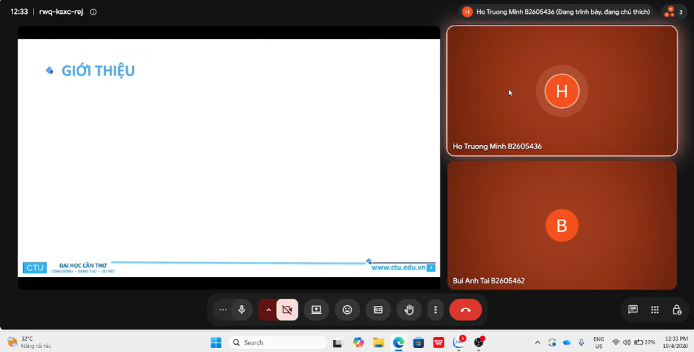

BÁO CÁO LAB 9
Bài 1: Rèn luyện kỹ năng bảo mật tài khoản
Danh sách 5 dịch vụ/ứng dụng CNTT thường xuyên sử dụng
- Google 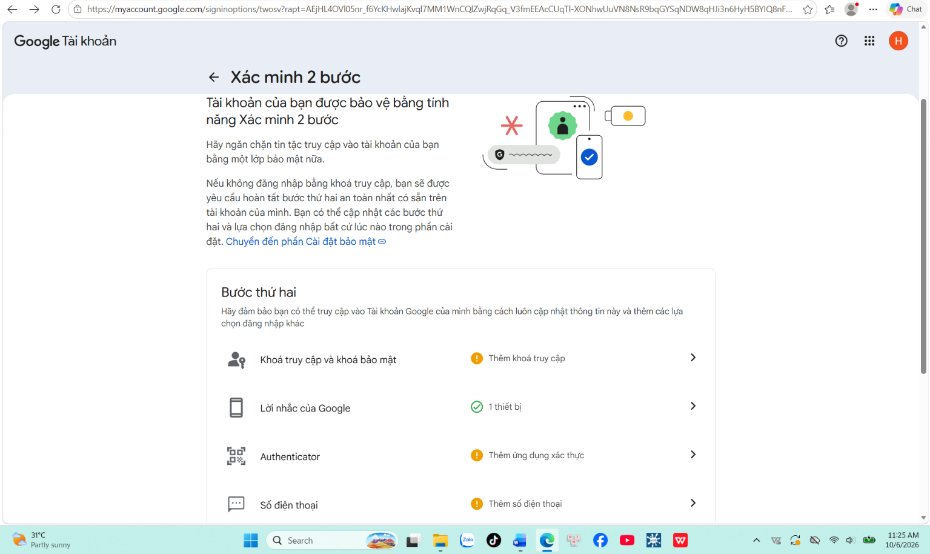
- Likedln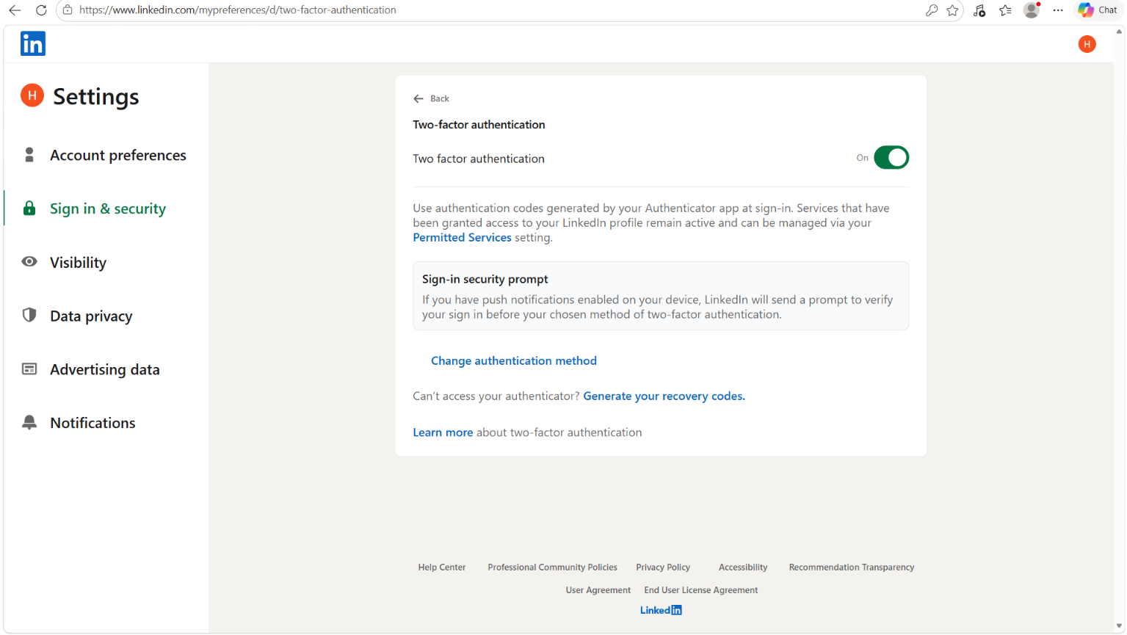
- Facebook / Messenger
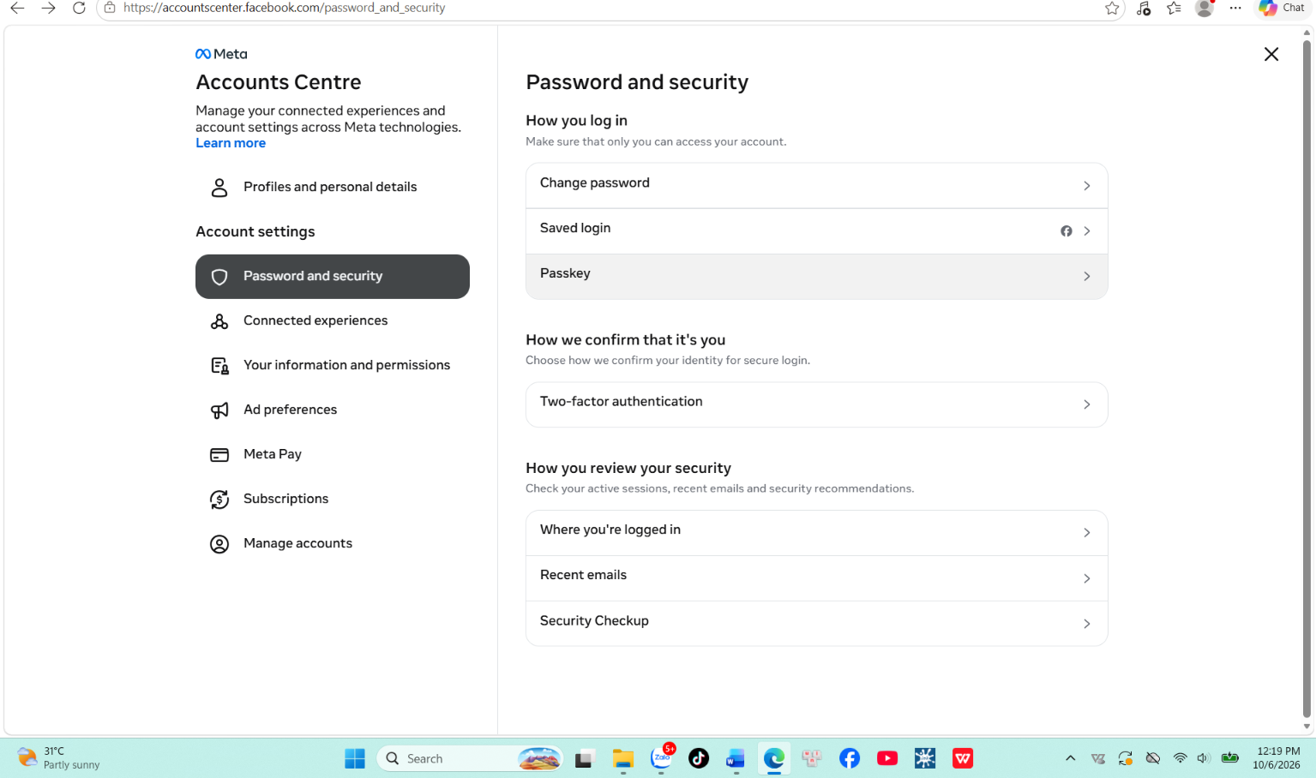
- Zalo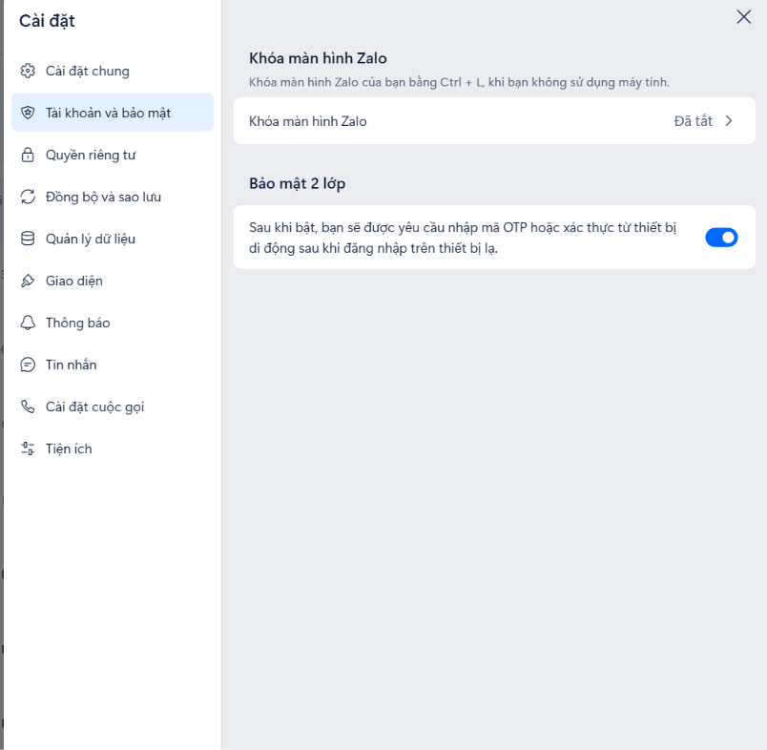
- GitHub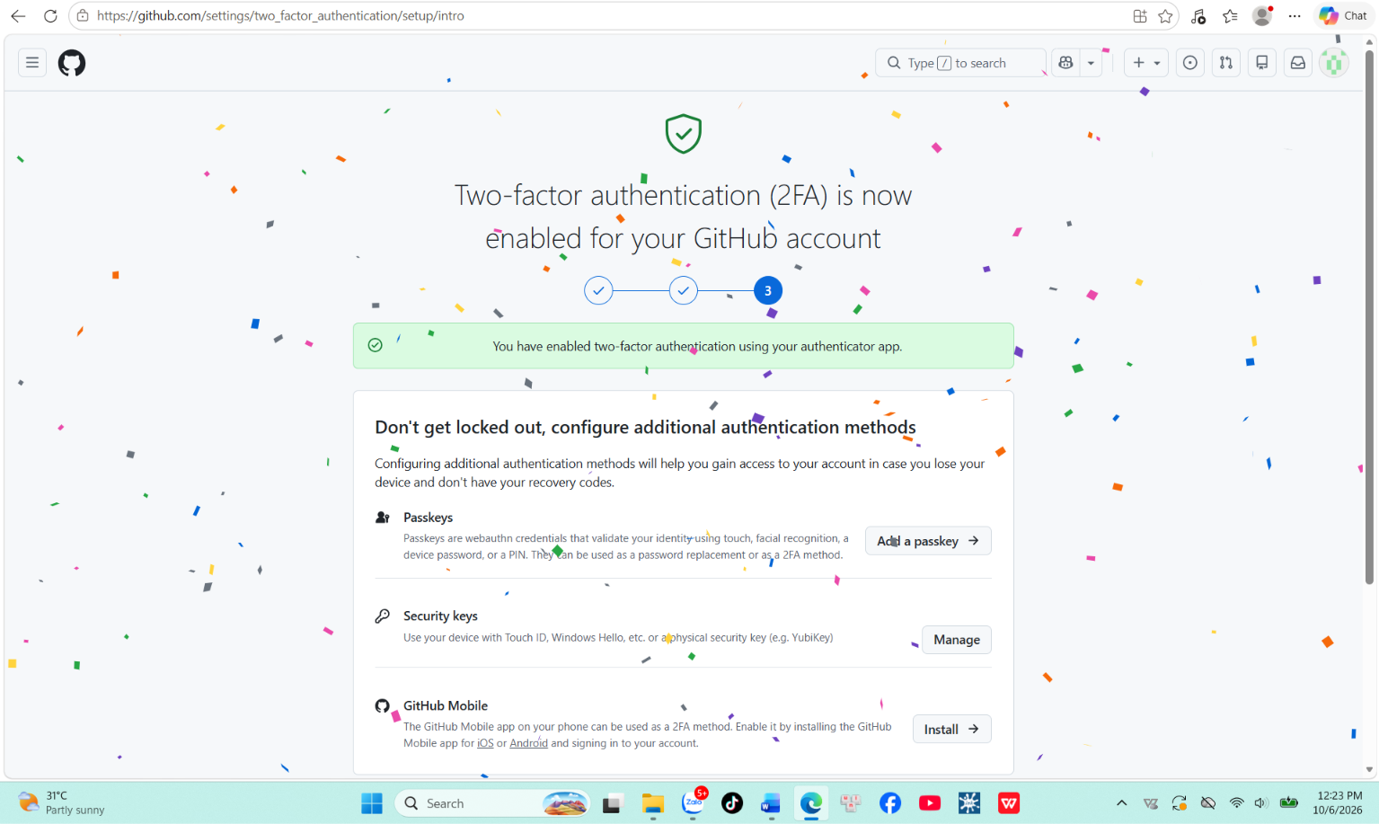
Bài 2: Nhận diện lừa đảo và nguy cơ online
Dưới đây là phân tích chi tiết, phân loại thật/giả, chỉ ra các dấu hiệu nhận biết, giải thích cơ chế lừa đảo và hướng dẫn cách xử lý cho từng tình huống:
TÌNH HUỐNG 1: Giả (Lừa đảo giao hàng giả / Giả danh Shipper & CSKH)
- Phân loại: GIẢ (LỪA ĐẢO)
- Dấu hiệu / Bằng chứng nhận biết (Ít nhất 2 dấu hiệu):
  - Đơn hàng chưa giao nhưng yêu cầu chuyển khoản: Shipper yêu cầu người nhận chuyển khoản tiền hàng vào một tài khoản cá nhân (NGUYEN VAN A) khi chưa thực sự giao hàng tận tay hay gửi thành công bảo vệ.
  - Tạo kịch bản hoảng loạn "khóa app / treo tiền": Chiêu trò báo lỗi không ghi mã vận đơn làm khóa app của shipper chỉ là kịch bản tâm lý nhằm đánh vào lòng tốt/sự hoảng sợ của nạn nhân.
  - Tên miền lừa đảo giả mạo (Phishing domain): Đường link CSKH gửi có đuôi weebly.com ([https://cskh-giaohangtietkiem.weebly.com](https://cskh-giaohangtietkiem.weebly.com)). Đây là trang web tạo miễn phí trên nền tảng Weebly, không phải tên miền chính thức của Giao Hàng Tiết Kiệm (ghtk.vn).
- Cơ chế hoạt động:
  - Kẻ gian thu thập thông tin đơn hàng thật (tên, SĐT, địa chỉ, giá tiền) từ việc lộ dữ liệu vận chuyển.
  - Giả danh shipper gọi điện chốt đơn, lợi dụng việc nạn nhân bận rộn để hối thúc chuyển khoản.
  - Dựng kịch bản lỗi giao dịch để điều hướng nạn nhân sang Zalo của "CSKH".
  - Dùng trang web giả mạo (weebly.com) chứa biểu mẫu nhập thông tin tài khoản ngân hàng, OTP hoặc mật khẩu Internet Banking nhằm chiếm đoạt toàn bộ tiền trong tài khoản.
- Cách xử lý:
  - Tuyệt đối không chuyển khoản cho shipper khi chưa kiểm tra hàng hoặc chưa nhận được xác nhận từ bảo vệ/người quen.
  - Ngắt cuộc gọi, không kết bạn Zalo hay bấm vào đường link lạ.
  - Mở ứng dụng Shopee/TikTok Shop hoặc app GHTK chính thức để tra cứu trạng thái đơn hàng hoặc gọi hotline chính thức của đơn vị vận chuyển để xác minh.
TÌNH HUỐNG 2: Thật (Tính năng cảnh báo bảo mật chính chủ của Trình duyệt)
- Phân loại: THẬT (CẢNH BÁO HỆ THỐNG)
- Dấu hiệu / Bằng chứng nhận biết (Ít nhất 2 dấu hiệu):
  - Tích hợp tính năng Google Password Manager / Password Monitor: Cả Google Chrome và Microsoft Edge đều có tính năng tích hợp sẵn tự động kiểm tra xem mật khẩu người dùng đã lưu có nằm trong các cơ sở dữ liệu rò rỉ (Have I Been Pwned / Data Breach) hay không.
  - Giao diện chuẩn và không yêu cầu cung cấp mã OTP/Chuyển tiền: Cảnh báo chỉ nhắc nhở người dùng "Thay đổi mật khẩu" và dẫn trực tiếp tới phần Cài đặt mật khẩu của trình duyệt hoặc trang chính chủ facebook.com.
- Cơ chế hoạt động:
  - Trình duyệt mã hóa mật khẩu đã lưu và so sánh đối chiếu tự động với danh sách các vụ lộ dữ liệu đã được các công ty an ninh mạng công bố công khai.
  - Nếu tìm thấy trùng khớp, trình duyệt hiển thị pop-up cảnh báo nhằm bảo vệ tài khoản của người dùng trước nguy cơ bị tấn công dò quét (Credential Stuffing).
- Cách xử lý:
  - Bấm vào nút hướng dẫn để tiến hành đổi mật khẩu ngay lập tức trên trang chủ Facebook (facebook.com).
  - Đặt mật khẩu mới có độ phức tạp cao (gồm chữ hoa, chữ thường, số, ký tự đặc biệt) và chưa từng dùng cho các tài khoản khác.
  - Đảm bảo đã bật Xác thực 2 yếu tố (2FA) cho tài khoản Facebook.
TÌNH HUỐNG 3: Thật (Hệ thống IVR tự động giám sát rủi ro của Ngân hàng)
- Phân loại: THẬT (TỔNG ĐÀI TỰ ĐỘNG CỦA NGÂN HÀNG)
- Dấu hiệu / Bằng chứng nhận biết (Ít nhất 2 dấu hiệu):
  - Phản hồi chính xác theo thời gian thực: Cuộc gọi đến ngay sau đúng 1 phút phát sinh giao dịch lỗi, thông báo đúng số tiền ($50USD$), đuôi thẻ Visa và đúng đơn vị chấp nhận thẻ (STEAM GAMES).
  - Chỉ yêu cầu tương tác phím bấm, không đòi hỏi mã OTP/CVV: Tổng đài tự động (IVR) chỉ yêu cầu nhấn phím 1 (xác nhận) hoặc phím 0 (khóa thẻ), tuyệt đối không yêu cầu đọc mã OTP, mật khẩu hay mã CVV qua điện thoại.
- Cơ chế hoạt động:
  - Các ngân hàng lớn đều có hệ thống Fraud Detection (Phát hiện gian lận) hoạt động 24/7.
  - Các giao dịch vào thời gian bất thường (nửa đêm), tại đơn vị chấp nhận thanh toán nước ngoài (Steam) bị nghi ngờ rủi ro.
  - Ngân hàng tạm dừng giao dịch và kích hoạt hệ thống gọi tự động (IVR) để chủ thẻ xác nhận chính chủ trước khi cho phép thanh toán tiếp.
- Cách xử lý:
  - Nhấn phím 1 nếu bạn chính là người vừa thực hiện giao dịch để hệ thống mở khóa thanh toán và thử lại trên Steam.
  - Nếu không phải bạn giao dịch, nhấn phím 0 ngay để khóa thẻ tự động.
  - Nếu vẫn còn nghi ngờ, chủ động gọi vào hotline in trên mặt sau của thẻ ATM/Visa để gặp tổng đài viên xác minh.
TÌNH HUỐNG 4: Giả (Bẫy lừa đảo Tuyển Cộng tác viên / Dụ dỗ nạp tiền Nhiệm vụ VIP)
- Phân loại: GIẢ (LỪA ĐẢO BẪY MỒI TÀI CHÍNH)
- Dấu hiệu / Bằng chứng nhận biết (Ít nhất 2 dấu hiệu):
  - Hình thức "Việc nhẹ lương cao": Quảng cáo xem Tiktok/đánh giá sản phẩm nhận hàng trăm nghìn đồng/ngày mà không yêu cầu trình độ hay kinh nghiệm.
  - Thủ đoạn thả mồi - câu cá: Trả trước những khoản tiền nhỏ thật (50k, 100k, 650k) nhằm tạo niềm tin ban đầu, sau đó tăng dần số tiền yêu cầu "tạm ứng" lên hàng triệu/hàng chục triệu đồng.
  - Yêu cầu nạp tiền để nhận hoa hồng: Mô hình yêu cầu chuyển tiền cá nhân ("Tạm ứng mua hàng") để hưởng hoa hồng lớn bất thường (30%).
- Cơ chế hoạt động:
  - Giai đoạn 1 (Tạo niềm tin): Cho nạn nhân làm nhiệm vụ dễ và trả tiền thật để hạ thấp sự cảnh giác.
  - Giai đoạn 2 (Dụ dỗ nâng cấp): Đưa nạn nhân vào nhóm "VIP" trên Telegram/Zalo (trong đó các thành viên khác đều là chim mồi). Yêu cầu nạp tiền giá trị cao hơn.
  - Giai đoạn 3 (Chiếm đoạt & Giữ chân): Khi nạn nhân chuyển số tiền lớn (ví dụ 5.000.000 VNĐ ở Nhiệm vụ 4), đối tượng sẽ viện lý do lỗi cú pháp, sai hệ thống, chưa đủ hạn mức... để ép nạp thêm tiền mới cho rút cả gốc lẫn lãi. Sau khi không nạp thêm được nữa, kẻ gian sẽ chặn liên lạc và xóa nhóm.
- Cách xử lý:
  - Dừng ngay lập tức mọi giao dịch, tuyệt đối không chuyển khoản 5.000.000 VNĐ ở nhiệm vụ tiếp theo.
  - Chặn (Block) ngay các tài khoản người quản lý và thoát khỏi nhóm trò chuyện.
  - Báo cáo (Report) các trang quảng cáo tuyển dụng này trên nền tảng Facebook/Tiktok.
TÌNH HUỐNG 5: Giả (Giả danh Công an gửi File APK chứa mã độc chiếm quyền kiểm soát)
- Phân loại: GIẢ (LỪA ĐẢO CÀI ĐẶT MÃ ĐỘC/GIAO DIỆN GIẢ MẠO)
- Dấu hiệu / Bằng chứng nhận biết (Ít nhất 2 dấu hiệu):
  - Yêu cầu làm việc/gửi link qua Zalo: Cơ quan Công an chính thức không bao giờ gửi đường link dịch vụ công, yêu cầu tải ứng dụng hay làm việc qua mạng xã hội cá nhân như Zalo/Telegram.
  - Tên miền và định dạng file cực kỳ nguy hiểm (.apk):
    - Tên miền bocongan-vn.com là tên miền giả mạo (Trang chính thức của Bộ Công an phải có đuôi .gov.vn, ví dụ: bocongan.gov.vn hoặc dichvucong.bocongan.gov.vn).
    - Đường link bắt tải file đuôi .apk (vneid.apk) - đây là file cài đặt ứng dụng cho Android. Ứng dụng VNeID chính thức chỉ được tải từ Google Play Store hoặc Apple App Store.
- Cơ chế hoạt động:
  - Kẻ gian mua dữ liệu cá nhân (CCCD, Họ tên, Địa chỉ) để đọc chính xác nhằm tạo sự tin tưởng tuyệt đối.
  - Tạo kịch bản dọa dẫm (lỗi định danh mức 2, sai dữ liệu thuế, sắp hết hạn xử lý) để nạn nhân hoảng loạn.
  - Dụ nạn nhân tải file mã độc .apk về điện thoại. Khi cài đặt, ứng dụng giả mạo này sẽ xin quyền trợ năng (Accessibility Service) trên Android.
  - Nhờ quyền này, kẻ lừa đảo có thể theo dõi màn hình, đọc mã OTP, lấy cắp thông tin đăng nhập và điều khiển điện thoại từ xa để rút sạch tiền trong các ứng dụng ngân hàng.
- Cách xử lý:
  - Tuyệt đối không nhấp vào đường link và không bao giờ mở/cài đặt file có đuôi .apk gửi từ Zalo.
  - Ngắt cuộc gọi. Nếu cần kiểm tra thông tin VNeID, trực tiếp cầm CCCD ra Trụ sở Công an phường/xã gần nhất để làm việc.
  - Nếu lỡ bấm tải và cài đặt: Nhanh chóng bật Chế độ máy bay (Airplane Mode) hoặc tắt Wifi/4G ngay lập tức, sau đó mang điện thoại đến các trung tâm bảo hành/kỹ thuật uy tín để gõ bỏ ứng dụng độc hại hoặc khôi phục cài đặt gốc (Reset factory).

Bài 3: Quản lý sức khỏe số

Chỉ số theo dõi | Ngày 1 (Thứ Hai) | Ngày 2 (Thứ Ba) | Ngày 3 (Thứ Tư) | Trung bình / Ngày
Tổng thời gian bật màn hình (On-screen) | 6 giờ 45 phút | 7 giờ 20 phút | 5 giờ 50 phút | 6 giờ 38 phút
Thời gian Offline (Không dùng ĐT) | 17 giờ 15 phút | 16 giờ 40 phút | 18 giờ 10 phút | 17 giờ 22 phút
Ứng dụng dùng nhiều nhất #1 | TikTok (2h 15m) | Facebook/Reels (2h 30m) | YouTube (2h 00m) | Mạng xã hội / Giải trí
Ứng dụng dùng nhiều nhất #2 | Messenger/Zalo (1h 30m) | Zalo/Messenger (1h 45m) | Messenger/Zalo (1h 20m) | Nhắn tin / Học tập
Ứng dụng dùng nhiều nhất #3 | Canva/Browser (1h 00m) | TikTok (1h 15m) | Safari/Chrome (1h 10m) | Tra cứu / Công cụ
Số lần cầm điện thoại (Pickups) | 85 lần | 110 lần | 72 lần | ~89 lần / ngày
Số thông báo nhận được (Notifications) | 140 thông | 185 thông báo | 120 thông báo | ~148 thông báo/ngày
Đề xuất giải pháp "Digital Detox" (Cai nghiện số)
Để cải thiện sức khỏe số và tối ưu hóa thời gian học tập, sinh viên đề xuất lộ trình Digital Detox gồm các giải pháp thiết thực sau:
1. Giải pháp Kỹ thuật & Cấu hình thiết bị
- Thiết lập giới hạn ứng dụng (App Limits): Cài đặt giới hạn tối đa 45 phút/ngày cho các ứng dụng giải trí như TikTok, Facebook, Instagram trong mục Screen Time/Digital Wellbeing.
- Bật chế độ Tập trung (Focus Mode / Do Not Disturb): Kích hoạt tự động Chế độ Học tập từ 19:00 đến 21:30 hàng ngày để chặn toàn bộ thông báo không quan trọng từ mạng xã hội.
- Tắt thông báo đẩy (Push Notifications): Chỉ giữ lại thông báo cho cuộc gọi trực tiếp và tin nhắn quan trọng (Zalo/Messenger công việc); tắt toàn bộ thông báo từ TikTok, Shopee, Games.
- Chuyển màn hình sang Mức xám (Grayscale Mode): Giảm sự hấp dẫn thị giác của các biểu tượng ứng dụng màu sắc, giúp giảm nhu cầu bấm vào ứng dụng vô thức.
2. Thay đổi hành vi & Thói quen cá nhân
- Quy tắc "Không điện thoại trong phòng ngủ" / "1 giờ trước khi ngủ": Không mang điện thoại lên giường ngủ, tắt màn hình trước khi ngủ ít nhất 60 phút để không ảnh hưởng đến hóc-môn Melatonin (giúp ngủ ngon).
- Áp dụng kỹ thuật Pomodoro: Học tập theo chu kỳ 25 phút tập trung tuyệt đối (để điện thoại úp mặt hoặc để xa tầm tay) và 5 phút nghỉ ngơi không dùng màn hình.
- Thay thế bằng hoạt động Offline: Dành ít nhất 45–60 phút mỗi ngày cho các hoạt động thể thao (chạy bộ, cầu lông), đọc sách giấy hoặc trò chuyện trực tiếp với bạn bè/gia đình.

Inforgraphics: https://canva.link/5z2pmbujkn851bj
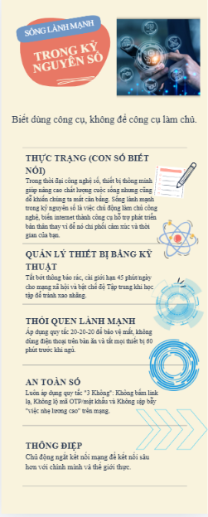

Bài 4: Ứng phó và xử lý sự cố an toàn không gian mạng
Dưới đây là kế hoạch xử lý sự cố bảo mật toàn diện cho 5 tình huống, trình bày đầy đủ theo 4 phần chuẩn quy trình ứng cứu sự cố (Incident Response Plan):
TÌNH HUỐNG 1: Bị Phishing chiếm đoạt Facebook & mượn tiền lừa đảo
1. Đánh giá thiệt hại (Damage Assessment)
- Tài chính: Người thân, bạn bè bị lừa chuyển tiền (mỗi nạn nhân có thể mất vài triệu đến hàng chục triệu đồng).
- Danh dự & Mối quan hệ: Uy tín cá nhân bị ảnh hưởng nghiêm trọng; nguy cơ sứt mứt mối quan hệ với bạn bè, người thân.
- Dữ liệu & Quyền riêng tư: Kẻ gian đọc được toàn bộ tin nhắn riêng tư, hình ảnh, tài liệu cá nhân lưu trữ trên Messenger để tiếp tục tống tiền hoặc thu thập dữ liệu.
- Tài khoản liên quan: Nguy cơ mất các tài khoản/dịch vụ khác nếu dùng chung mật khẩu hoặc đăng ký qua tính năng "Đăng nhập bằng Facebook".
2. Kế hoạch Hành động Khẩn cấp (Immediate Action Plan)
- [Giờ 0 - 15 phút] Cảnh báo diện rộng:
  - Đăng ngay bài thông báo bị hack tài khoản lên các mạng xã hội khác (Zalo, Instagram, TikTok) và gọi điện/nhắn tin trực tiếp cho người thân, nhóm chat gia đình/lớp học để dặn tuyệt đối không chuyển tiền.
- [Giờ 0.5 - 2 giờ] Báo cáo Facebook bị xâm nhập:
  - Truy cập đường link chính thức khôi phục tài khoản bị hack: [https://www.facebook.com/hacked](https://www.facebook.com/hacked).
  - Chọn "Tài khoản của tôi đã bị xâm phạm" (My account is compromised) $→$ Nhập SĐT/Email để xác minh danh tính qua giấy tờ tùy thân (CCCD/Bằng lái xe).
  - Nếu không tự lấy lại được, nhờ nhiều bạn bè vào trang cá nhân của mình bấm Báo cáo (Report) $→$ Giả mạo người khác để Facebook tạm khóa tài khoản, ngăn kẻ lừa đảo tiếp tục nhắn tin.
- [Giờ 2 - 4 giờ] Bảo vệ các tài khoản liên kết:
  - Đăng xuất tất cả thiết bị và đổi mật khẩu Email đăng ký Facebook.
  - Đổi mật khẩu các ứng dụng dùng chung mật khẩu với Facebook.
3. Khắc phục hậu quả dài hạn (Recovery)
- Tập hợp bằng chứng: Chụp lại các tin nhắn lừa đảo chuyển khoản, STK ngân hàng kẻ gian cung cấp (Tên STK, Số STK, Ngân hàng nhận).
- Trình báo cơ quan chức năng:
  - Đến Công an phường/xã hoặc gửi đơn trình báo đến Cục An ninh mạng và phòng, chống tội phạm sử dụng công nghệ cao (A05) để báo cáo vụ việc, cung cấp STK thụ hưởng của kẻ gian nhằm hỗ trợ phong tỏa tài khoản lừa đảo.
  - Tới Trung tâm Giám sát an toàn không gian mạng quốc gia (NCSC) để báo cáo trang web lừa đảo tại đường link: [https://canhbao.ncsc.gov.vn](https://canhbao.ncsc.gov.vn).
- Đính chính công khai: Đăng bài đính chính, gửi lời xin lỗi và giải thích rõ vụ việc tới những người bạn đã bị ảnh hưởng.
4. Bài học rút ra & Biện pháp phòng ngừa
- Luôn bật 2FA (TOTP): Kích hoạt xác thực 2 bước bằng ứng dụng Google Authenticator/Authy (không phụ thuộc SMS).
- Kiểm tra URL (Địa chỉ trang web): Luôn nhìn kỹ thanh địa chỉ trình duyệt, tuyệt đối không đăng nhập khi tên miền khác facebook.com (ví dụ: binhchon-nhanh.com, facebook-login.net).
- Không đăng nhập qua link lạ: Khi được nhờ bình chọn/like ảnh, tự tìm kiếm trang web chính thức thay vì click trực tiếp vào link được gửi qua Messenger.
TÌNH HUỐNG 2: Mất Smartphone không đặt mật khẩu màn hình
1. Đánh giá thiệt hại (Damage Assessment)
- Tài chính: Tiền trong tài khoản ngân hàng, ví MoMo, ShopeePay bị chuyển sạch; kẻ gian có thể tự đăng ký vay nợ qua các app tín dụng nhanh tích hợp sẵn.
- Mất tài khoản diện rộng: Kẻ gian đọc mã OTP gửi về máy để chiếm đoạt Zalo, Facebook, Gmail, Telegram và đổi mật khẩu toàn bộ hệ thống.
- Mất an toàn dữ liệu nhạy cảm: Hình ảnh cá nhân, thông tin bảo mật, tài liệu học tập/làm việc bị lộ, dẫn đến nguy cơ bị tống tiền.
2. Kế hoạch Hành động Khẩn cấp (Immediate Action Plan)
- [Ngay lập tức - Trong 15 phút] Khóa SIM điện thoại:
  - Mượn điện thoại gọi ngay tổng đài nhà mạng để yêu cầu khóa khẩn cấp SIM:
    - Viettel: 1800 8098
    - VinaPhone: 1800 1091
    - MobiFone: 1800 1090
  - Mục đích: Chặn kẻ gian nhận mã OTP SMS để đăng nhập app ngân hàng và mạng xã hội.
- [Trong 30 phút] Tạm khóa tài khoản ngân hàng & Ví điện tử:
  - Gọi điện đến tổng đài hotline rủi ro của các ngân hàng đang dùng (VD: Vietcombank 1900 545413, Techcombank 1900 588822...) yêu cầu khóa khẩn cấp dịch vụ Mobile Banking.
  - Gọi tổng đài Ví MoMo (1900 545441) để khóa tài khoản ví.
- [Trong 1 - 2 giờ] Xóa dữ liệu điện thoại từ xa & Đăng xuất tài khoản:
  - Dùng máy tính truy cập công cụ tìm kiếm thiết bị:
    - Android: [https://www.google.com/android/find](https://www.google.com/android/find) $→$ Chọn Erase Device (Xóa thiết bị).
    - iPhone: [https://www.icloud.com/find](https://www.icloud.com/find) $→$ Bật Lost Mode (Chế độ mất) hoặc Erase iPhone (Xóa iPhone).
  - Đăng nhập Gmail/iCloud trên máy tính $→$ Chọn Sign out of all other sessions (Đăng xuất tất cả thiết bị khác).
3. Khắc phục hậu quả dài hạn (Recovery)
- Làm lại SIM chính chủ: Mang CCCD ra cửa hàng giao dịch nhà mạng để làm lại phôi SIM mới.
- Trình báo Công an: Đến Công an phường nơi bị mất trộm để trình báo sự việc (cung cấp số IMEI của máy, hình ảnh nhận dạng).
- Đổi thiết bị & Cấp lại tài khoản: Mua máy mới, lắp SIM mới, khôi phục lại tài khoản ngân hàng/ví điện tử trực tiếp tại phòng giao dịch ngân hàng.
4. Bài học rút ra & Biện pháp phòng ngừa
- Khóa màn hình bắt buộc: Luôn đặt PIN dài (6 số), mật khẩu phức tạp kết hợp Biometrics (FaceID/Vân tay).
- Đặt mã PIN cho SIM (SIM PIN): Bật tính năng khóa SIM để khi rút SIM sang máy khác vẫn không lấy được mã OTP.
- Bật tính năng bảo mật cao cho App ngân hàng: Cài đặt sinh trắc học (quét khuôn mặt khi chuyển tiền) và mã Smart OTP tách biệt với mật khẩu màn hình.
TÌNH HUỐNG 3: Bị đánh cắp thông tin thẻ Visa/Mastercard qua web Shopee/Tiki giả mạo
1. Đánh giá thiệt hại (Damage Assessment)
- Tài chính: Mất toàn bộ hạn mức tín dụng hoặc số tiền sẵn có trong tài khoản thanh toán quốc tế do kẻ gian quẹt thẻ thanh toán trực tuyến (không cần OTP đối với nhiều cổng thanh toán quốc tế).
- Rò rỉ thông tin cá nhân: Họ tên, số thẻ, ngày hết hạn, mã CVV bị lưu giữ trên máy chủ của kẻ lừa đảo, nguy cơ bị bán thông tin lên các chợ đen (Darkweb).
2. Kế hoạch Hành động Khẩn cấp (Immediate Action Plan)
- [Ngay lập tức - Trong 5 phút] Khóa thẻ khẩn cấp:
  - Mở ngay App Ngân hàng trên điện thoại $→$ Mục Quản lý thẻ $→$ Chọn Khóa thẻ khẩn cấp / Mở/Khóa thanh toán trực tuyến (E-commerce).
  - Nếu không thao tác kịp trên app, gọi ngay tổng đài hotline hỗ trợ thẻ rủi ro 24/7 của ngân hàng phát hành thẻ (SĐT in ở mặt sau thẻ hoặc tra cứu trên trang chủ ngân hàng) yêu cầu khóa thẻ ngay lập tức.
- [Trong 30 phút - 2 giờ] Tra soát giao dịch gian lận (Dispute):
  - Báo với tổng đài viên ngân hàng: "Thẻ của tôi đang bị tra soát giao dịch giả mạo phát sinh từ website lừa đảo".
  - Yêu cầu ngân hàng ghi nhận danh sách các giao dịch bất hợp pháp vừa phát sinh để thực hiện quy trình tra soát hoàn tiền.
3. Khắc phục hậu quả dài hạn (Recovery)
- Làm đơn Tra soát & Trình báo:
  - Đến trực tiếp chi nhánh/phòng giao dịch ngân hàng điền Đơn yêu cầu tra soát giao dịch. Cung cấp bằng chứng: Hình ảnh trang web giả mạo, lịch sử truy cập, các tin nhắn SMS báo trừ tiền liên tiếp.
  - Ngân hàng sẽ gửi yêu cầu tra soát lên tổ chức thẻ quốc tế (Visa/Mastercard) để thu hồi tiền (thường mất từ 30 – 45 ngày làm việc).
- Hủy thẻ cũ và phát hành thẻ mới: Yêu cầu ngân hàng hủy vĩnh viễn số thẻ cũ và cấp số thẻ hoàn toàn mới.
4. Bài học rút ra & Biện pháp phòng ngừa
- Không nhập mã CVV vào web lạ: Chỉ mua sắm trực tuyến trên ứng dụng chính thức hoặc trang web có tên miền chính xác (shopee.vn, tiki.vn), kiểm tra chứng chỉ SSL (biểu tượng khóa ổ bảo mật).
- Sử dụng Thẻ ảo (Virtual Card) / Khóa thanh toán Online: Dùng thẻ ảo có hạn mức thấp cho giao dịch online, hoặc luôn cài đặt Khóa tính năng thanh toán Online trên App ngân hàng, chỉ mở ra khi chuẩn bị thanh toán.
- Bật xác thực 3D-Secure: Đảm bảo thẻ Visa/Mastercard đã đăng ký tính năng 3D-Secure (bắt buộc nhập mã OTP gửi về SĐT khi thanh toán trực tuyến).
TÌNH HUỐNG 4: Lộ CCCD bị đòi nợ khống 50 triệu & bị bôi nhọ danh dự
1. Đánh giá thiệt hại (Damage Assessment)
- Danh dự & Tinh thần: Bị khủng bố điện thoại liên tục, bị xúc phạm, tổn hại tâm lý; bạn bè và người thân hiểu lầm do hình ảnh bị cắt ghép làm cáo phó/bôi nhọ.
- Pháp lý & Tín dụng: Nguy cơ bị dính nợ xấu trên hệ thống Trung tâm Thông tin Tín dụng Quốc gia (CIC), ảnh hưởng đến khả năng vay vốn hợp pháp sau này.
- An toàn thông tin: Dữ liệu cá nhân bị lạm dụng để tiếp tục mở các tài khoản ngân hàng rác phục vụ mục đích rửa tiền.
2. Kế hoạch Hành động Khẩn cấp (Immediate Action Plan)
- [Trong 1 - 3 giờ] Đính chính công khai:
  - Viết bài thông báo rõ ràng trên các trang mạng xã hội cá nhân: "Tôi bị kẻ gian lộ thông tin CCCD để mạo danh vay nợ khống, tuyệt đối không có việc vay tiền. Xin lỗi đã làm phiền người thân/bạn bè khi bị các đối tượng lừa đảo quấy rối".
- [Trong 3 - 6 giờ] Chặn và Ghi lại bằng chứng:
  - Sử dụng các ứng dụng chặn cuộc gọi rác (như Truecaller).
  - Tuyệt đối không chuyển tiền để trả nợ khống.
  - Chụp màn hình tin nhắn đe dọa, lưu các đoạn ghi âm cuộc gọi, hình ảnh bôi nhọ, danh sách SĐT/Tài khoản mạng xã hội của kẻ khủng bố.
- [Trong 24 giờ] Kiểm tra thông tin CIC:
  - Truy cập trang web chính thức của Trung tâm Thông tin Tín dụng Quốc gia: [https://cic.gov.vn](https://cic.gov.vn) (hoặc tải app CIC Credit Connect) để tra cứu xem bản thân có thực sự bị đứng tên khoản vay nợ xấu nào trên hệ thống ngân hàng/giao dịch chính thống hay không.
3. Khắc phục hậu quả dài hạn (Recovery)
- Tố giác tội phạm đến Cơ quan Công an:
  - Soạn đơn tố giác tội phạm gửi đến Công an cấp Đội/Huyện/Tỉnh nơi cư trú về hành vi "Vu khống" (Điều 156 BLHS) và "Mạo danh lừa đảo chiếm đoạt tài sản" (Điều 174 BLHS).
  - Hồ sơ kèm theo: Bản sao CCCD, tập hợp ảnh chụp màn hình bị cắt ghép, băng ghi âm cuộc gọi khủng bố, bản tra cứu CIC.
- Báo cáo nội dung xấu độc trên Mạng xã hội: Báo cáo (Report) các bài viết/hình ảnh bôi nhọ cho đội ngũ quản trị Facebook/Zalo để hạ bài viết.
- Gửi văn bản đến công ty tài chính (nếu có): Nếu bên đòi nợ là công ty tài chính hợp pháp, gửi văn bản khiếu nại kèm giấy xác nhận của Công an khẳng định bị mạo danh hồ sơ.
4. Bài học rút ra & Biện pháp phòng ngừa
- Bảo vệ ảnh chụp CCCD/CMND: Khi gửi ảnh CCCD cho bất kỳ dịch vụ nào (thuê xe, trọ, xin việc), hãy chèn Watermark (Dấu bản quyền) đè lên ảnh. Ví dụ: "Ảnh chỉ dùng cho mục đích xin việc tại Công ty X ngày dd/mm/yyyy".
- Không chia sẻ thông tin định danh lên mạng: Tuyệt đối không đăng ảnh CCCD, bằng lái xe, thẻ sinh viên công khai trên mạng xã hội.
- Cảnh giác dịch vụ vay online không rõ nguồn gốc: Không truy cập hay nhập dữ liệu vào các ứng dụng/web tín dụng đen ("vay nhanh trong 5 phút").
TÌNH HUỐNG 5: Mở file đính kèm nhiễm Mã độc Tống tiền (Ransomware)
1. Đánh giá thiệt hại (Damage Assessment)
- Dữ liệu: Toàn bộ tài liệu học tập, đồ án, hình ảnh cá nhân bị mã hóa hoàn toàn (không thể mở được), nguy cơ mất vĩnh viễn.
- Tài chính: Mất khoản tiền lớn ($500 USD ~ 12.5 triệu VNĐ) nếu thỏa hiệp với tội phạm mà không chắc chắn lấy lại được dữ liệu.
- An ninh mạng toàn hệ thống: Mã độc có thể lây lan qua mạng LAN/Wifi nội bộ sang các máy tính khác trong gia đình hoặc trường học.
2. Kế hoạch Hành động Khẩn cấp (Immediate Action Plan)
- [Ngay lập tức - Trong 1 phút] Ngắt kết nối mạng:
  - Rút ngay dây mạng LAN hoặc tắt WiFi trên máy tính ngay lập tức để ngăn Ransomware phát tán dữ liệu lên máy chủ kẻ tấn công và chặn lây lan sang các thiết bị khác trong mạng.
- [Trong 5 - 15 phút] Cách ly thiết bị:
  - Rút toàn bộ thiết bị lưu trữ ngoại vi đang cắm vào máy tính (Ổ cứng di động, USB, thẻ nhớ) để tránh bị mã hóa lây.
  - Tuyệt đối không tắt máy hay khởi động lại (vì một số dòng mã độc sẽ xóa sạch dữ liệu nếu phát hiện máy khởi động lại).
- [Trong 1 - 2 giờ] Xác định chủng loại Ransomware:
  - Dùng điện thoại chụp lại thông báo tống tiền và phần đuôi file bị đổi (.locked).
  - Truy cập trang web giải mã miễn phí của cộng đồng an ninh mạng quốc tế: [https://www.nomoreransom.org](https://www.nomoreransom.org) (Dự án No More Ransom do Europol và Kaspersky phối hợp thực hiện).
  - Tải file bị mã hóa và đoạn văn bản tống tiền lên mục Crypto Sheriff để kiểm tra xem đã có công cụ giải mã (Decrypter) miễn phí cho chủng mã độc này chưa.
3. Khắc phục hậu quả dài hạn (Recovery)
- TUYỆT ĐỐI KHÔNG CHUYỂN TIỀN CHUỘC (Bitcoin): Việc trả tiền không đảm bảo kẻ gian sẽ gửi khóa giải mã, đồng thời tiếp tay cho tội phạm mạng tiếp tục gây án.
- Khôi phục dữ liệu từ bản Sao lưu (Backup):
  - Nếu trang No More Ransom có công cụ giải mã, tải về máy tính sạch để tiến hành giải mã file.
  - Nếu chưa có khóa giải mã: Tiến hành Cài đặt lại toàn bộ Hệ điều hành (Format ổ C, cài Windows mới), sau đó cài phần mềm diệt virus mạnh để quét sạch các ổ đĩa còn lại.
  - Tải lại các dữ liệu đã được lưu trữ dự phòng trên Google Drive, OneDrive, iCloud từ trước.
4. Bài học rút ra & Biện pháp phòng ngừa
- Nguyên tắc "3-2-1" khi Backup dữ liệu: Lưu trữ ít nhất 3 bản sao dữ liệu, trên 2 dạng môi trường lưu trữ khác nhau (Ổ cứng ngoài + Cloud Drive), và 1 bản lưu trữ Offsite (không kết nối mạng thường xuyên).
- Cảnh giác tuyệt đối với File đính kèm Email:
  - Kiểm tra kỹ đuôi file trước khi mở. Không mở các file nén (.zip, .rar) hoặc file chứa macro (.docm, .exe, .vbs) gửi từ email lạ.
  - So sánh kỹ địa chỉ Email người gửi (đặc biệt là các email giả danh Cơ quan Nhà nước/Thuế - Cơ quan nhà nước chính thức luôn dùng tên miền .gov.vn).
- Sử dụng phần mềm diệt Virus & Bật Firewall: Luôn bật Windows Defender/Security hoặc cài đặt phần mềm diệt virus bản quyền có tính năng Anti-Ransomware bảo vệ theo thời gian thực.

